
Comment construire un journal ?

Support pédagogique du JDE N° 1180
du vendredi 13 mai 2016

Activité 1 La Une

1) Observez le dessin ci-dessous (dossier du mois de mai 2016) et repérez, sur la Une de votre JDE, les différentes parties la composant.

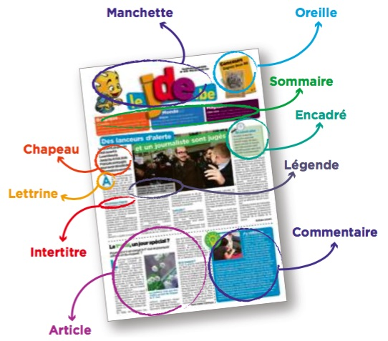

2) Dans un JDE plus ancien, découpez les différentes parties de la Une et les 10 étiquettes ci-dessous. Ensuite, avec un copain de classe, jouez à les reconnaitre en les associant correctement.

manchette | chapeau | lettrine | intertitre | article
oreille | sommaire | encadré | légende | commentaire

1) Jouez maintenant au détective en repérant dans vos anciens JDE des articles dont les genres journalistiques sont différents. Pour vous en rappeler, relisez l’encadré ci-dessous (dossier du mois de mai 2016).
Activité 2 Toutes les pages

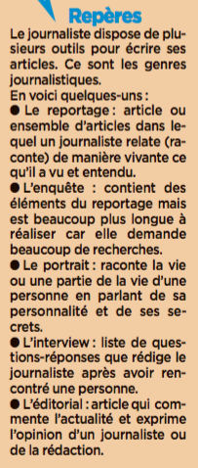
2) La brève est un autre genre journalistique. Décrivez-le en quelques mots et repérez-en dans votre JDE.

Corrigé disponible sur simple demande auprès de votre consultant régional ou via l’adresse suivante : benedicte.lemercier@lejde.be (merci de préciser le nom et le CP de votre école).

Support pédagogique réalisé par Geneviève Boulanger

JDE – Route de Hannut 38 – 5004 Bouge
Tél. : 081/24 89 86 – Fax : 081/23 12 62 – E-mail : redaction@lejde.be

